FICHE PRODUIT
HUILE D’OLIVE FRUITE NOIR

 | 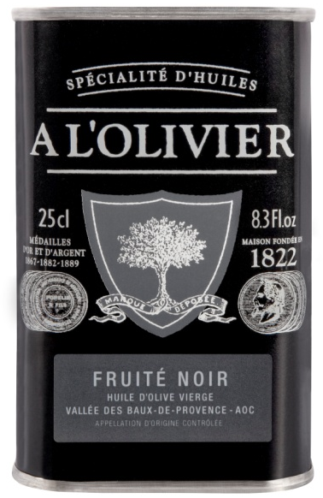
 | Nom du produit | Format | Code article | Code EAN
 | Huile d'olive Fruité noir | Bidon noir 25 cl | 1H119-CBRA | 3 330 147 800 711
 | Nom règlementaire
 | Huile d'olive vierge - Fruité noir - Vallée des Baux de Provence AOP
 | Origine
 | France
 | Composition
 | Huile d'olive vierge
 | Variétés d'olives: Salonenque, Aglandau, Grossane et Verdale.
La saveur singulière de cette huile d’olive est le résultat d’une fabrication lente et maîtrisée.
Les olives sont cueillies à partir de la deuxième quinzaine de novembre. Elles sont ensuite stockées dans des conditions contrôlées, en temps et en température. Les olives fermentent légèrement et perdent ainsi leur ardence initiale.
 | Il faut beaucoup de savoir-faire et de délicatesse pour reproduire aujourd’hui ce qui fut une pratique traditionnelle, et atteindre la note juste.
 | C’est grâce au travail et à la passion de certains oléiculteurs que le Fruité Noir a de nouveau droit de cité. Ils ont voulu défendre la diversité des goûts face à la standardisation des profils d’huiles d’olive. C’est un pan d’histoire et de tradition provençale qui a ainsi été sauvegardé.
 | Profil gustatif
 | Le Fruité Noir se distingue par un nez de fruit confit. L’huile a des saveurs surprenantes de cacao, d’olive noire et de champignon. Sa longueur en bouche est incomparable et laisse une sensation beurrée. Pas d’amertume ni d’ardence.
 | Utilisations
 | Idéale pour accompagner ratatouille, poissons à chair blanche, champignons, pommes de terre, asperges vertes grillées et fromages affinés. Donne de l’onctuosité à la vinaigrette.
 | A essayer en filet sur une glace à la vanille.
 | Accords
 | Vinaigre balsamique, Vinaigre de Xérès, vinaigres de vin blanc aux plantes, vinaigre à la pulpe de Tomate & Basilic/Mangue/Cassis
 | Durée de vie et conservation
 | 18 mois.
 | A conserver à l'abri de la lumière et de la chaleur.
 | Colisage
 | Carton de 6 bidons.
 | Outils Aide à la Vente
 | Carte de lancement format A5 - une version française RV et une version anglaise RV
 | Carte avec 1 recette du chef Keisuke Matsushima (Asperges vertes grillées au thym)

